**Тема урока «Площади и объемы вокруг нас»**

1. Проставьте в последнем столбике числа от 1 до 5 в порядке возрастания значения площади:

|  |  |  |
| --- | --- | --- |
| Кировская область | 121.000 км2 |  |
| Дания | 43.000 км2 |  |
| Швейцария | 41.000 км2 |  |
| Австрия | 84.000 км2 |  |
| Португалия | 92.000 км2 |  |

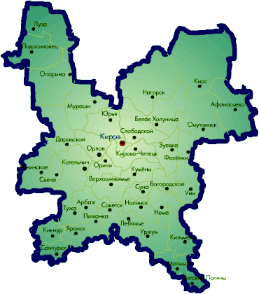

1. Вычислите площадь луга:

|  |  |
| --- | --- |
|  |  |

1. Сколько тюков сена необходимо корове на 1 месяц, если она за месяц съедает 294 кг?

|  |  |
| --- | --- |
| D:\площади и объемы\i (2).jpg  50 см  70 см  30 см |  |

1. Сколько штук бруса сложено в штабель?

1. Прямоугольный участок, площадь которого равна 6 соток, огорожен забором. Длина участка 15 м. Какова длина забора?
2. Узнайте, можно ли пересыпать 2 десятилитровых ведра клюквы в коробку заданных размеров.